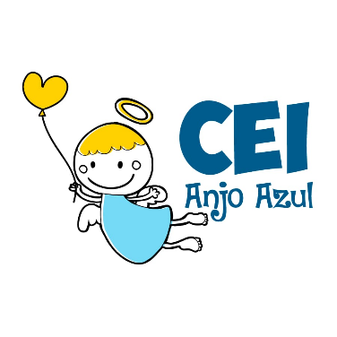

CENTRO DE EDUCAÇÃO INFANTIL ANJO AZUL
Rua 31 de Março/nº 1508
Lacerdópolis – SC
CEP: 89660 000
Fone: (49) 3552 0279
Coordenadora: Marizane Dall’Orsoletta
E mail: ceianjoazullacerdopolis@gmail.com
Blog: www.ceianjoazul.blogspot.com

ARTES – PROFESSORA ANA CAROLINE
SEMANA: 01/06 Á 05/06
( 2 HORAS SEMANAIS- PLATAFORMA/WHATSAPP)
MATERNAL ll
SUGESTÃO DE ATIVIDADE
ARTE COM JORNAL
VAMOS CRIAR UM ANIMALZINHO FEITO COM JORNAL, HOJE VAMOS CRIAR UM CACHORRINHO, RECORTE DO SEU JEITO PEDACINHOS DE JORNAL FORMANDO, ORELHAS, CABEÇA, OLHOS, BOCA E NARIZ E COLE NUMA FOLHA DE PAPEL.

